УВАЖАЕМЫЕ РОДИТЕЛИ!
Статистические данные о состоянии аварийности на территории Каневского района
«На территории Каневского района за январь-сентябрь 2015 года произошло 7 дорожно-транспортных происшествий с участием детей до 16 лет, в которых 1 ребенок погиб, 6 получили телесные повреждения различной степени тяжести.»

БЕРЕГИТЕ СВОИХ ДЕТЕЙ! НАУЧИТЕ ИХ ПРАВИЛАМ ДОРОЖНОГО ДВИЖЕНИЯ

Правила маленького пешехода

Всем ребятам умным ясно:
Где дорога – там опасно!
Отыщи-ка, пешеход,
Чёрно-белый переход!

Не горит зелёный свет?
Светофора вовсе нет?
Что такое? Как же так?
Посмотри на синий знак.

Человечек в нём идёт?
Значит – это переход.
У дороги смирно встань,
Не беги, не хулигань,

Маму за руку бери,
Вправо-влево посмотри!
Приглашает переход:
- Проходи по мне вперёд!

ПАМЯТКА ДЛЯ РОДИТЕЛЕЙ
«КАК ДОЛЖЕН ВЕСТИ СЕБЯ РЕБЕНОК НА УЛИЦЕ, ЧТОБЫ НЕ СЛУЧИЛОСЬ БЕДЫ»

1.По улице иди спокойным шагом
2.Обходи стороной выезды из гаражей, с автостоянок: какой-нибудь автомобиль может выезжать задним ходом, и его водитель может тебя не заметить.
3.Иди по тротуару, по правой стороне.
4.Никогда не переходи улицу на красный свет, даже если поблизости нет машины.
5.По загородной дороге иди навстречу транспорту.
6.Если нет светофора, внимательно посмотри в обе стороны, чтобы убедиться, что поблизости нет машин, и только потом переходи дорогу.
7.Будь осторожен при переходе улицы, когда в глаза светит солнце. Яркий свет слепит глаза, и ты можешь не увидеть приближающуюся машину. Заслони глаза рукой или книгой.
8.Не выбегай на мостовую за мячом или другой игрушкой
9.Не катайся на велосипеде по проезжей части улицы, где ездят машины

ПРЕЖДЕ ЧЕМ ПЕРЕЙТИ ДОРОГУ - УБЕДИСЬ В БЕЗОПАСНОСТИ!
- Объясните ребенку, что остановить машину сразу - невозможно!
- Запретите детям переходить дорогу из-за стоящего транспорта - это опасно для жизни!
- Учите предвидеть скрытую опасность!
- Вместе обсуждайте наиболее безопасные пути движения!

БЕРЕГИТЕ СВОИХ ДЕТЕЙ!

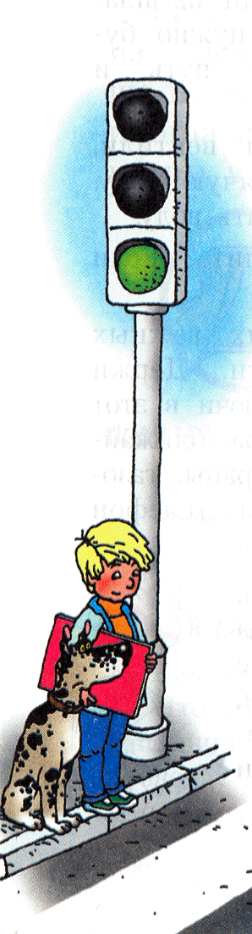

В младшем дошкольном возрасте ребёнок должен усвоить:

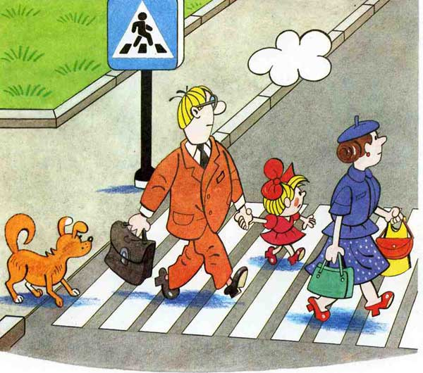
- дорожного движения;
- элементы дороги(дорога, проезжая часть, тротуар, обочина, пешеходный переход, перекрёсток);
- транспортные средства (трамвай, автобус, троллейбус, легковой автомобиль, грузовой автомобиль, мотоцикл, велосипед);
- средства регулирования дорожного движения;
- красный, жёлтый и зелёный сигналы светофора;
- правила движения по обочинам и тротуарам;
- правила перехода проезжей части;
- без взрослых выходить на дорогу нельзя;
- правила посадки, поведения и высадки в общественном транспорте.

Для этого вам нужно:

- Объяснять, что происходит на дороге, какие транспортные средства он видит; когда и где можно переходить проезжую часть, когда и где нельзя;
- Указывать на нарушителей правил, как пешеходов, так и водителей;
- Научить ребенка правилам езды на велосипеде (где можно ездить, а где нельзя, как подавать сигналы о повороте и об остановке);
- Закреплять зрительную память (где транспортное средство, элементы дороги, магазины, школы, детские сады, аптеки, пешеходные переходы, светофоры, пути безопасного и опасного движения в детский сад);
- Развивать пространственное представление (близко, далеко, слева, справа, по ходу движения, сзади);
- Развивать представление о скорости движения транспортных средств пешеходов (быстро едет, медленно, поворачивает);
- Не запугивать ребёнка улицей: страх перед транспортом не менее вреден, чем беспечность и невнимательность;
- Читать ребёнку стихи, загадки, детские книжки на тему безопасности движения.

Рекомендации по формированию навыков поведения на улицах

- Навык переключения на улицу: подходя к дороге, остановитесь, осмотрите улицу в обоих направлениях.

- Навык спокойного, уверенного поведения на улице: уходя из дома, не опаздывайте, выходите заблаговременно, чтобы при спокойной ходьбе иметь запас времени.

- Навык переключения на самоконтроль: умение следить за своим поведением формируется ежедневно под руководством родителей.

- Навык предвидения опасности: ребенок должен видеть своими глазами, что за разными предметами на улице часто скрывается опасность.

Важно чтобы родители были примером для детей в соблюдении правил дорожного движения!
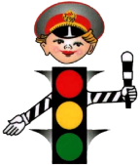
Не спешите, переходите дорогу размеренным шагом!

Выходя на проезжую часть дороги, прекратите разговаривать – ребёнок должен привыкнуть, что при переходе дороги нужно сосредоточиться.
Не переходите дорогу на красный или жёлтый сигнал светофора.

Переходите дорогу только в местах, обозначенных дорожным знаком «Пешеходный переход».

Из автобуса, троллейбуса, трамвая, такси выходите первыми. В противном случае ребёнок может упасть или побежать на проезжую часть дороги.
Привлекайте ребёнка к участию в ваших наблюдениях за обстановкой на дороге: показывайте ему те машины, которые готовятся поворачивать, едут с большой скоростью и т.д.
Не выходите с ребёнком из-за машины, кустов, не осмотрев предварительно дороги, – это типичная ошибка, и нельзя допускать, чтобы дети её повторяли.
Посвятите отдельную прогулку правилам перехода через дорогу. Проверьте, правильно ли ваш ребенок их понимает, умеет ли использовать эти знания в реальных дорожных ситуациях. Для этого потренируйтесь вместе переходить по пешеходному переходу через проезжую часть с односторонним и двусторонним движением, через регулируемый и нерегулируемый перекрестки.
Во время каникул неважно, останется ли ваш ребенок в городе или уедет, необходимо использовать любую возможность напомнить ему о правилах дорожного движения. Не оставляйте детей без присмотра на улице, не разрешайте им играть вблизи проезжей части.

Приучайте детей с раннего возраста соблюдать правила дорожного движения. И не забывайте, что личный пример - самая доходчивая форма обучения.

